Министерство образования и науки Российской Федерации
ФГАОУ ВО «Севастопольский государственный университет»
Институт информационных технологий и управления в технических процессах

ОТЧЁТ
ПО ЛАБОРАТОРНОЙ РАБОТЕ №5
«ИССЛЕДОВАНИЕ ВЗАИМОДЕЙСТВИЯ ANDROID-ПРИЛОЖЕНИЯ С БАЗОЙ ДАННЫХ»
по дисциплине «Разработка мобильных приложений»

Выполнила:
студентка группы ПИ/б-18-1-о
Николенко Виктория
Проверил:
Петраков В.А.
Севастополь
2020
1.ЦЕЛЬ РАБОТЫ
Освоить взаимодействие Android-приложения с SQLite.

2.ХОД РАБОТЫ
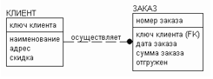
Рисунок 1 – Задание

2.1 Создадим объекты TextView, EditText, Checkbox и Buttons в файле activity_main.xml:
<?xml version="1.0" encoding="utf-8"?>
<androidx.constraintlayout.widget.ConstraintLayout xmlns:android="http://schemas.android.com/apk/res/android"
xmlns:app="http://schemas.android.com/apk/res-auto"
xmlns:tools="http://schemas.android.com/tools"
android:layout_width="match_parent"
android:layout_height="match_parent"
tools:context=".MainActivity">

<RelativeLayout
android:layout_width="411dp"
android:layout_height="603dp"
app:layout_constraintBottom_toBottomOf="parent"
app:layout_constraintEnd_toEndOf="parent"
app:layout_constraintHorizontal_bias="0.0"
app:layout_constraintStart_toStartOf="parent"
app:layout_constraintTop_toTopOf="parent"
app:layout_constraintVertical_bias="0.0">

<TextView
android:id="@+id/title"
android:layout_width="wrap_content"
android:layout_height="38dp"
android:layout_alignParentTop="true"
android:layout_alignParentEnd="true"
android:layout_marginTop="9dp"
android:layout_marginEnd="129dp"
android:text="Клиентская база"
android:textSize="20sp" />

<TextView
android:id="@+id/textName"
android:layout_width="118dp"
android:layout_height="wrap_content"
android:layout_alignParentEnd="true"
android:layout_alignParentBottom="true"
android:layout_marginEnd="273dp"
android:layout_marginBottom="436dp"
android:text="Наименование:"
android:textSize="15sp"
tools:layout_editor_absoluteX="273dp"
tools:layout_editor_absoluteY="300dp" />

<EditText
android:id="@+id/editAddress"
android:layout_width="169dp"
android:layout_height="wrap_content"
android:layout_alignParentEnd="true"
android:layout_alignParentBottom="true"
android:layout_marginEnd="84dp"
android:layout_marginBottom="404dp"
android:text=""
android:textSize="15sp"
tools:layout_editor_absoluteX="273dp"
tools:layout_editor_absoluteY="300dp" />

<TextView
android:id="@+id/textAddress"
android:layout_width="118dp"
android:layout_height="wrap_content"
android:layout_alignParentEnd="true"
android:layout_alignParentBottom="true"
android:layout_marginEnd="273dp"
android:layout_marginBottom="404dp"
android:text="Адрес:"
android:textSize="15sp"
tools:layout_editor_absoluteX="273dp"
tools:layout_editor_absoluteY="300dp" />

<EditText
android:id="@+id/editName"
android:layout_width="166dp"
android:layout_height="wrap_content"
android:layout_alignParentEnd="true"
android:layout_alignParentBottom="true"
android:layout_marginEnd="90dp"
android:layout_marginBottom="446dp"
android:text=""
android:textSize="15sp"
tools:layout_editor_absoluteX="273dp"
tools:layout_editor_absoluteY="300dp" />

<CheckBox
android:id="@+id/checkBoxSale"
android:layout_width="113dp"
android:layout_height="22dp"
android:layout_alignParentStart="true"
android:layout_alignParentTop="true"
android:layout_marginStart="187dp"
android:layout_marginTop="206dp"
android:text="Скидка"
android:textSize="15sp"
app:layout_constraintEnd_toEndOf="parent"
app:layout_constraintStart_toStartOf="parent" />

<Button
android:id="@+id/addClient"
android:layout_width="186dp"
android:layout_height="wrap_content"
android:layout_alignParentStart="true"
android:layout_alignParentTop="true"
android:layout_marginStart="15dp"
android:layout_marginTop="243dp"
android:text="Добавить клиента" />

<Button
android:id="@+id/deleteClients"
android:layout_width="186dp"
android:layout_height="wrap_content"
android:layout_alignParentStart="true"
android:layout_alignParentTop="true"
android:layout_marginStart="227dp"
android:layout_marginTop="240dp"
android:text="Удалить историю клиентов" />

<TextView
android:id="@+id/textClientNumber"
android:layout_width="112dp"
android:layout_height="wrap_content"
android:layout_alignParentStart="true"
android:layout_alignParentBottom="true"
android:layout_marginStart="22dp"
android:layout_marginBottom="241dp"
android:text="№ Клиента:"
android:textSize="15sp"
app:layout_constraintStart_toStartOf="parent" />

<EditText
android:id="@+id/editClientNumber"
android:layout_width="112dp"
android:layout_height="wrap_content"
android:layout_alignParentStart="true"
android:layout_alignParentBottom="true"
android:layout_marginStart="157dp"
android:layout_marginBottom="242dp"
android:text=""
android:textSize="15sp"
app:layout_constraintStart_toStartOf="parent" />

<Button
android:id="@+id/updateClient"
android:layout_width="99dp"
android:layout_height="wrap_content"
android:layout_alignParentEnd="true"
android:layout_alignParentBottom="true"
android:layout_marginEnd="33dp"
android:layout_marginBottom="241dp"
android:text="Обновить клиента"
app:layout_constraintEnd_toEndOf="parent" />

<TextView
android:id="@+id/textOrderDate"
android:layout_width="112dp"
android:layout_height="wrap_content"
android:layout_alignParentStart="true"
android:layout_alignParentBottom="true"
android:layout_marginStart="23dp"
android:layout_marginBottom="194dp"
android:text="Дата заказа:"
android:textSize="15sp"
app:layout_constraintStart_toStartOf="parent" />

<EditText
android:id="@+id/editOrderDate"
android:layout_width="157dp"
android:layout_height="wrap_content"
android:layout_alignParentEnd="true"
android:layout_alignParentBottom="true"
android:layout_marginEnd="99dp"
android:layout_marginBottom="199dp"
android:ems="10"
android:inputType="date" />

<TextView
android:id="@+id/textOrderSum"
android:layout_width="112dp"
android:layout_height="wrap_content"
android:layout_alignParentStart="true"
android:layout_alignParentBottom="true"
android:layout_marginStart="22dp"
android:layout_marginBottom="154dp"
android:text="Сумма заказа:"
android:textSize="15sp"
app:layout_constraintStart_toStartOf="parent" />

<EditText
android:id="@+id/editOrderSum"
android:layout_width="156dp"
android:layout_height="wrap_content"
android:layout_alignParentEnd="true"
android:layout_alignParentBottom="true"
android:layout_marginEnd="100dp"
android:layout_marginBottom="155dp"
android:ems="10"
android:inputType="numberDecimal" />

<CheckBox
android:id="@+id/checkBoxDelivered"
android:layout_width="113dp"
android:layout_height="22dp"
android:layout_alignParentStart="true"
android:layout_alignParentTop="true"
android:layout_marginStart="189dp"
android:layout_marginTop="454dp"
android:text="Отгружен"
android:textSize="15sp"
app:layout_constraintEnd_toEndOf="parent"
app:layout_constraintStart_toStartOf="parent" />

<Button
android:id="@+id/addOrder"
android:layout_width="186dp"
android:layout_height="wrap_content"
android:layout_alignParentStart="true"
android:layout_alignParentTop="true"
android:layout_marginStart="16dp"
android:layout_marginTop="480dp"
android:text="Добавить заказ" />

<Button
android:id="@+id/deleteOrders"
android:layout_width="186dp"
android:layout_height="wrap_content"
android:layout_alignParentStart="true"
android:layout_alignParentTop="true"
android:layout_marginStart="231dp"
android:layout_marginTop="478dp"
android:text="Удалить историю заказов" />

<TextView
android:id="@+id/textOrderNumber"
android:layout_width="112dp"
android:layout_height="wrap_content"
android:layout_alignParentStart="true"
android:layout_alignParentBottom="true"
android:layout_marginStart="22dp"
android:layout_marginBottom="22dp"
android:text="№ Заказа:"
android:textSize="15sp"
app:layout_constraintStart_toStartOf="parent" />

<EditText
android:id="@+id/editOrderNumber"
android:layout_width="112dp"
android:layout_height="wrap_content"
android:layout_alignParentStart="true"
android:layout_alignParentBottom="true"
android:layout_marginStart="155dp"
android:layout_marginBottom="17dp"
android:text=""
android:textSize="15sp"
app:layout_constraintStart_toStartOf="parent" />

<Button
android:id="@+id/updateOrder"
android:layout_width="99dp"
android:layout_height="wrap_content"
android:layout_alignParentEnd="true"
android:layout_alignParentBottom="true"
android:layout_marginEnd="32dp"
android:layout_marginBottom="15dp"
android:text="Обновить заказ"
app:layout_constraintEnd_toEndOf="parent" />

<Button
android:id="@+id/readClients"
android:layout_width="169dp"
android:layout_height="61dp"
android:layout_alignParentStart="true"
android:layout_alignParentTop="true"
android:layout_marginStart="11dp"
android:layout_marginTop="64dp"
android:text="Посмотреть историю клиентов" />

<Button
android:id="@+id/readOrders"
android:layout_width="165dp"
android:layout_height="61dp"
android:layout_alignParentTop="true"
android:layout_alignParentEnd="true"
android:layout_marginTop="64dp"
android:layout_marginEnd="30dp"
android:text="Посмотреть историю заказов" />

</RelativeLayout>

</androidx.constraintlayout.widget.ConstraintLayout>

2.2 В файле MainActivity.java опишем работу приложения.
package com.example.myapplication;
import android.app.Activity;
import android.content.ContentValues;
import android.content.Context;
import android.database.Cursor;
import android.database.sqlite.SQLiteDatabase;
import android.database.sqlite.SQLiteOpenHelper;
import android.os.Bundle;
import android.util.Log;
import android.view.View;
import android.view.View.OnClickListener;
import android.widget.Button;
import android.widget.CheckBox;
import android.widget.EditText;

import java.sql.Date;

public class MainActivity extends Activity implements OnClickListener {

final String LOG_TAG = "myLogs";

Button btnAddClient, btnAddOrder, btnReadClients, btnReadOrders, btnUpdClient, btnUpdOrder, btnDelCLients, btnDelOrders;
EditText etName, etAddress, etIDClient, etIDOrder, etDate, etSum;
CheckBox chbSale, chbDelivered;

DBHelper dbHelper;

/** Called when the activity is first created. */
public void onCreate(Bundle savedInstanceState) {
super.onCreate(savedInstanceState);
setContentView(R.layout.activity_main);

btnAddClient = (Button) findViewById(R.id.addClient);
btnAddClient.setOnClickListener(this);

btnAddOrder = (Button) findViewById(R.id.addOrder);
btnAddOrder.setOnClickListener(this);

btnReadClients = (Button) findViewById(R.id.readClients);
btnReadClients.setOnClickListener(this);

btnReadOrders = (Button) findViewById(R.id.readOrders);
btnReadOrders.setOnClickListener(this);

btnUpdClient = (Button) findViewById(R.id.updateClient);
btnUpdClient.setOnClickListener(this);

btnUpdOrder = (Button) findViewById(R.id.updateOrder);
btnUpdOrder.setOnClickListener(this);

btnDelCLients = (Button) findViewById(R.id.deleteClients);
btnDelCLients.setOnClickListener(this);

btnDelOrders = (Button) findViewById(R.id.deleteOrders);
btnDelOrders.setOnClickListener(this);

etName = (EditText) findViewById(R.id.editName);
etAddress = (EditText) findViewById(R.id.editAddress);
etIDClient = (EditText) findViewById(R.id.editClientNumber);
etDate = (EditText) findViewById(R.id.editOrderDate);
etSum = (EditText) findViewById(R.id.editOrderSum);
etIDOrder = (EditText) findViewById(R.id.editOrderNumber);
chbSale = (CheckBox) findViewById(R.id.checkBoxSale);
chbDelivered = (CheckBox) findViewById(R.id.checkBoxDelivered);

// создаем объект для создания и управления версиями БД
dbHelper = new DBHelper(this);
}

public void onClick(View v) {

// создаем объект для данных
ContentValues cv = new ContentValues();

// получаем данные из полей ввода
String name = etName.getText().toString();
String address = etAddress.getText().toString();
String idClient = etIDClient.getText().toString();
String date = etDate.getText().toString();
String sum = etSum.getText().toString();
String idOrder = etIDOrder.getText().toString();
Boolean sale = chbSale.isChecked();
Boolean delivered = chbDelivered.isChecked();

// подключаемся к БД
SQLiteDatabase db = dbHelper.getWritableDatabase();

switch (v.getId()) {
case R.id.addClient:
Log.d(LOG_TAG, "--- Insert in table Clients: ---");
// подготовим данные для вставки в виде пар: наименование столбца -
// значение
cv.put("name", name);
cv.put("address", address);
cv.put("sale", sale);
// вставляем запись и получаем ее ID
long rowIDClient = db.insert("Clients", null, cv);
Log.d(LOG_TAG, "row inserted, ID = " + rowIDClient);
break;
case R.id.addOrder:
Log.d(LOG_TAG, "--- Insert in table Orders: ---");
// подготовим данные для вставки в виде пар: наименование столбца -
// значение
cv.put("id_client", idClient);
cv.put("date", date);
cv.put("sum", sum);
cv.put("delivered", delivered);
// вставляем запись и получаем ее ID
long rowIDOrder = db.insert("Orders", null, cv);
Log.d(LOG_TAG, "row inserted, ID = " + rowIDOrder);
break;
case R.id.readClients:
Log.d(LOG_TAG, "--- Rows in table Clients: ---");
// делаем запрос всех данных из таблицы mytable, получаем Cursor
Cursor cClients = db.query("Clients", null, null, null, null, null, null);

// ставим позицию курсора на первую строку выборки
// если в выборке нет строк, вернется false
if (cClients.moveToFirst()) {

// определяем номера столбцов по имени в выборке
int idColIndex = cClients.getColumnIndex("id");
int nameColIndex = cClients.getColumnIndex("name");
int addressColIndex = cClients.getColumnIndex("address");
int saleColIndex = cClients.getColumnIndex("sale");

do {
// получаем значения по номерам столбцов и пишем все в лог
String haveSale;
if(cClients.getString(saleColIndex) == "1"){
haveSale = " with sale";
}
else haveSale = " without sale";
Log.d(LOG_TAG,
"ID = " + cClients.getInt(idColIndex) + ", name = "
+ cClients.getString(nameColIndex) + ", address = "
+ cClients.getString(addressColIndex)+ sale);
// переход на следующую строку
// а если следующей нет (текущая - последняя), то false -
// выходим из цикла
} while (cClients.moveToNext());
} else
Log.d(LOG_TAG, "0 rows");
cClients.close();
break;
case R.id.readOrders:
Log.d(LOG_TAG, "--- Rows in table Orders: ---");
// делаем запрос всех данных из таблицы mytable, получаем Cursor
Cursor cOrders = db.query("Orders", null, null, null, null, null, null);

// ставим позицию курсора на первую строку выборки
// если в выборке нет строк, вернется false
if (cOrders.moveToFirst()) {

// определяем номера столбцов по имени в выборке
int idColIndex = cOrders.getColumnIndex("id");
int idClientColIndex = cOrders.getColumnIndex("id_client");
int dateColIndex = cOrders.getColumnIndex("date");
int sumColIndex = cOrders.getColumnIndex("sum");
int deliveredColIndex = cOrders.getColumnIndex("delivered");

do {
// получаем значения по номерам столбцов и пишем все в лог
String haveDelivered;
if(cOrders.getString(deliveredColIndex) == "1"){
haveDelivered = " delivered";
}
else haveDelivered = " not delivered";
Log.d(LOG_TAG,
"ID = " + cOrders.getInt(idColIndex) + ", id_client = "
+ cOrders.getString(idClientColIndex) + ", date = "
+ cOrders.getString(dateColIndex)+ ", sum = "+ cOrders.getString(sumColIndex)+ haveDelivered);
// переход на следующую строку
// а если следующей нет (текущая - последняя), то false -
// выходим из цикла
} while (cOrders.moveToNext());
} else
Log.d(LOG_TAG, "0 rows");
cOrders.close();
break;
case R.id.deleteClients:
Log.d(LOG_TAG, "--- Clear table Clients: ---");
// удаляем все записи
int clearCountClients = db.delete("Clients", null, null);
Log.d(LOG_TAG, "deleted rows count = " + clearCountClients);
break;
case R.id.deleteOrders:
Log.d(LOG_TAG, "--- Clear table Orders: ---");
// удаляем все записи
int clearCountOrders = db.delete("Orders", null, null);
Log.d(LOG_TAG, "deleted rows count = " + clearCountOrders);
break;
case R.id.updateClient:
if (idClient.equalsIgnoreCase("")) {
break;
}
Log.d(LOG_TAG, "--- Update table Clients: ---");
// подготовим значения для обновления
cv.put("name", name);
cv.put("address", address);
cv.put("sale", sale);
// обновляем по id
int updCountClients = db.update("Clients", cv, "id = ?",
new String[] { idClient });
Log.d(LOG_TAG, "updated rows count = " + updCountClients);
break;
case R.id.updateOrder:
if (idOrder.equalsIgnoreCase("")) {
break;
}
Log.d(LOG_TAG, "--- Update table Orders: ---");
// подготовим значения для обновления
cv.put("id_client", idClient);
cv.put("date", date);
cv.put("sum", sum);
cv.put("delivered", delivered);
// обновляем по id
int updCountOrders = db.update("Orders", cv, "id = ?",
new String[] { idOrder });
Log.d(LOG_TAG, "updated rows count = " + updCountOrders);
break;
}
// закрываем подключение к БД
etName.setText("");
etAddress.setText("");
etIDClient.setText("");
etDate.setText("");
etSum.setText("");
etIDOrder.setText("");
chbSale.setChecked(false);
chbDelivered.setChecked(false);
dbHelper.close();
}

class DBHelper extends SQLiteOpenHelper {

public DBHelper(Context context) {
// конструктор суперкласса
super(context, "myDB", null, 1);
}

public void onCreate(SQLiteDatabase db) {
Log.d(LOG_TAG, "--- onCreate database ---");
// создаем таблицу с полями
db.execSQL("create table Clients ("
+ "id integer primary key autoincrement,"
+ "name text,"
+ "address text," + "sale numeric" +");");
db.execSQL("create table Orders ("
+ "id integer primary key autoincrement,"
+ "id_client integer,"
+ "date numeric,"
+ "sum real," + "delivered numeric," +"foreign key(id_client) references Clients(id) on update cascade on delete cascade"+");");
}

public void onUpgrade(SQLiteDatabase db, int oldVersion, int newVersion) {

}
}
}

2.3 Результат выполнения
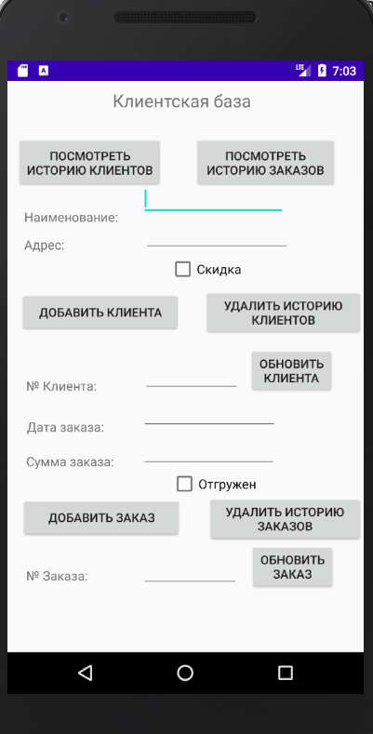
Рисунок 2 – Исходный интерфейс
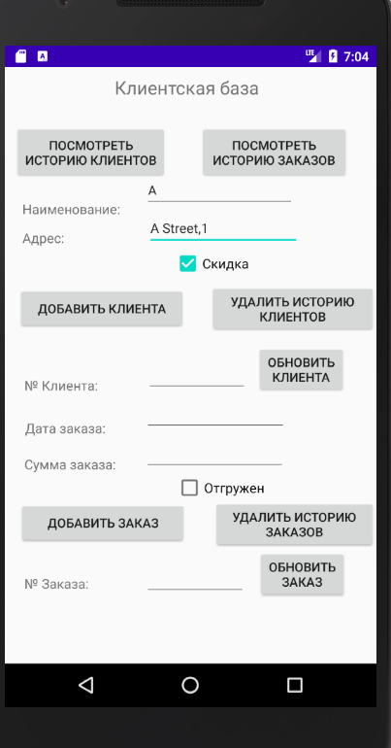
Рисунок 3 – Заполнение полей для добавления в таблицу Клиенты

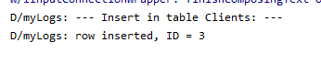
Рисунок 4 – Сообщение о добавлении строки в таблицу Клиенты
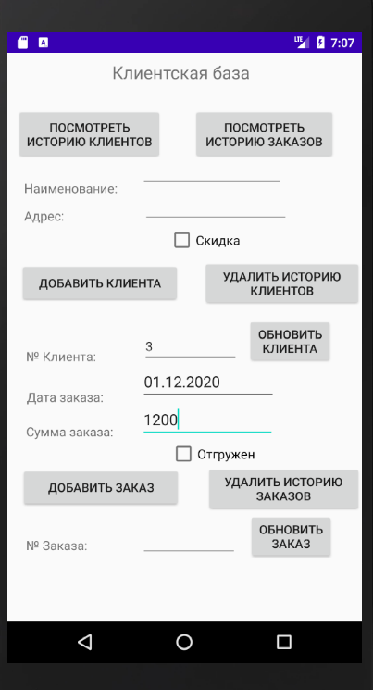
Рисунок 5 – Заполнение полей для добавления в таблицу Заказы
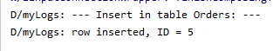
Рисунок 6 – Сообщение о добавлении строки в таблицу Заказы
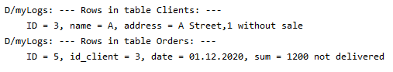
Рисунок 7 – Сообщение о просмотре информации в таблицах Клиенты и Заказы
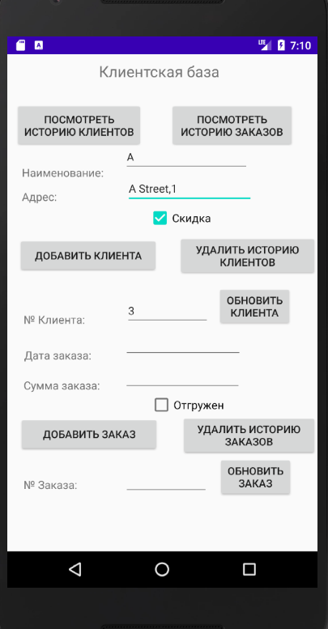
Рисунок 8 – Заполнение полей для обновления строки в таблице Клиенты
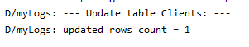
Рисунок 9 – Сообщение об обновлении строки в таблице Клиенты
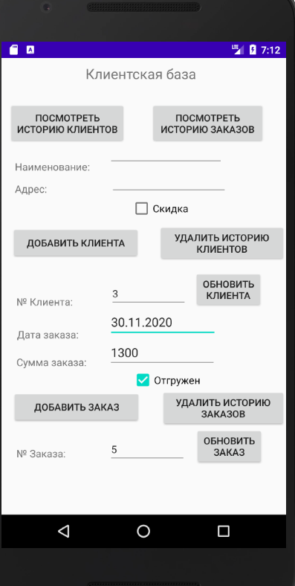
Рисунок 10 – Заполнение полей для обновления строки в таблице Заказы

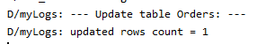
Рисунок 11 – Сообщение об обновлении строки в таблице Заказы
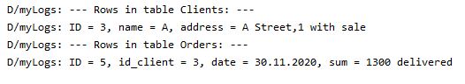
Рисунок 12 – Сообщение о просмотре информации в таблицах Клиенты и Заказы после обновления

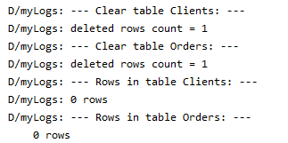
Рисунок 13 – Сообщение об удалении информации из таблиц Клиенты и Заказы
2.4 Создаём новое отдельное приложение на основе приложения, созданного раннее. Переопределим функцию onUpgrade.
При изменении версии БД необходимо удалить таблицу и создать новую таблицу, содержащую поля с учетом разделения полей:
public void onUpgrade(SQLiteDatabase db, int oldVersion, int newVersion) {
Log.d("LOG_TAG", "--- onUpgrade from version "+ oldVersion +" to version " +newVersion + " ---");
// Удаляем старую таблицу и создаём новую
db.execSQL("DROP TABLE IF EXISTS Clients");
db.execSQL("DROP TABLE IF EXISTS Orders");
// Создаём новую таблицу
onCreate(db);
if (oldVersion < 2) {
db.execSQL("ALTER TABLE Clients" + " ADD COLUMN pay_method text;");
}
}

Изменим версию базы данных.
public DBHelper(Context context) {
// конструктор суперкласса
super(context, "myDB", null, 2);
}

Протестируем приложение:
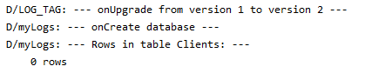
Рисунок 14 – Сообщение об обновлении версии базы данных

ВЫВОД
В данной лабораторной работе были получены навыки работы в разработке мобильного приложения с подключением базы данных. С помощью такого класса, как SQLiteOpenHelper, было реализовано взаимодействие с БД, а именно были продемонстрированы добавление, обновление, чтение и удаление записей таблицы, а также создание таблицы при отсутствии БД раннее или удаление таблицы и создание новой при изменении версии БД.

3.КОНТРОЛЬНЫЕ ВОПРОСЫ
3.1 Особенности библиотеки SQLite.
Все базы данных хранятся в файлах, по одному файлу на базу. Количество баз данных, а так же таблиц в них, ограниченно только свободным местом, имеющимся на сайте. А максимально возможный объём одной базы данных составляет 2 Тб.
Так как все данные хранятся в файлах, проблем с переносом базы данных с одного хостинга на другой не существует – достаточно лишь скопировать соответствующие файлы.
3.2 Преимущества и недостатки SQLite.
Преимущества SQLite:
- очень популярна;
- очень надежна;
- существует консольная утилита для работы с базами;
- поддерживает динамическое типизирование данных;
- открытые исходные коды.
Недостатки SQLite:
- нет хранимых процедур.
- нет встроенной поддержки UNICODE
- не подходит для приложений, которые часто обращаются в БД.

3.3 Как создавать новые базы данных SQLite?
Запустить SQLite, SQLite3 создает файл с базой данных в той папке, откуда мы запускаем консоль, БД образуется при создании таблицы и заполнением её данными.
3.4 Как взаимодействовать с базами данных для вставки, обновления и удаления строк?
В файле activity_main.xml определяется универсальная форма для добавления/обновления/удаления данных.
Для выполнения операций по вставке, обновлению и удалению данных SQLiteDatabase имеет методы insert(), update() и delete().
3.5 Какие ситуации нужно рассматривать при создании базы данных?
- Возможность внесения в таблицу новых записей
- Возможность изменения в таблице уже существующих записей
- Возможность удаления записей
3.6 Какой класс нужно использовать для обработки описанных выше ситуаций и для чего он нужен?
Для обработки описанных выше ситуаций мы используем класс DBHelper,который наследуется от класса SQLiteOpenHelper.

